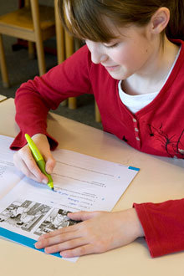

Voorlopige cijfer: 7

**Voorgoed/ definitief:**

* **voor altijd, het staat vast.**

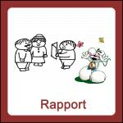

**Voorlopig:**

* **nog niet vast**
* **de komende tijd**